Работа с почтой через веб-интерфейс
Для доступа к веб-интерфейсу почтовой службы Vermont-IT следует зайти по адресу http://mail.vernet.su/ При нахождении в сети Вермонт-ИТ трафик между вашей рабочей станцией и http://mail.vernet.su/ считается локальным и не тарифицируется.

В соответствующие поля необходимо ввести свои логин и пароль:
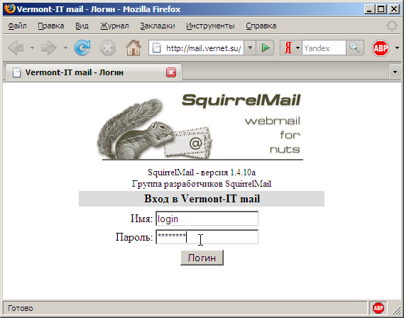

После входа в почтовую систему вы увидите все находящиеся в вашем ящике письма:
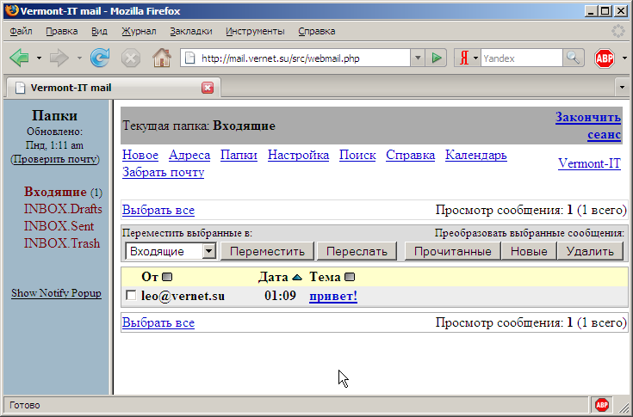

Для того, чтобы просмотреть письмо, нужно щёлкнуть по его теме. Появится окно, содержащие сведения о сообщении, и основные действия, такие как ответ на письмо, удаление письма, пересылка письма:
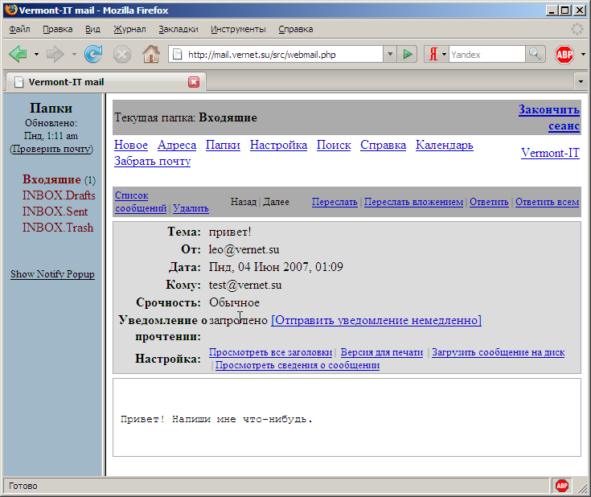

Вернемся на главную страницу. Для того, чтобы написать новое письмо, нужно выбрать наверху пункт «Новое», после чего откроется окно, где необходимо заполнить такие поля, как To (получатель сообщения) и Subject (тема сообщения), а также ввести текст письма. После этого для отправки сообщения нужно нажать «Отправить».
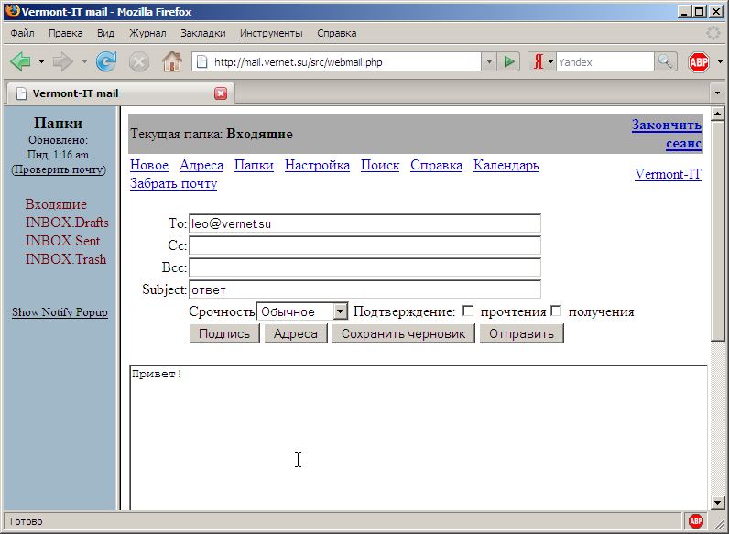

В почтовой службе имеется возможность хранить адресную книгу. Для работы с адресной книгой следует выбрать пункт «Адреса» вверху страницы. Для добавления нового контакта заполняем все необходимые поля и нажимаем «Добавить адрес»:
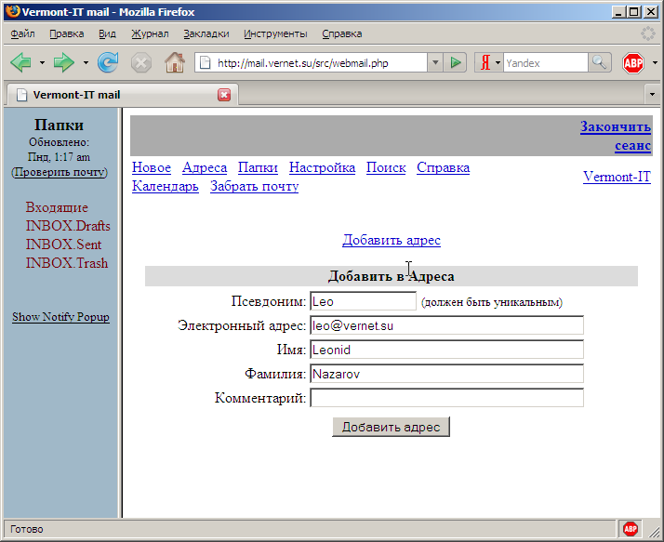

Теперь, чтобы указать получателя письма при его создании достаточно нажать кнопку «Адреса», после чего выбрать нужных людей из списка:
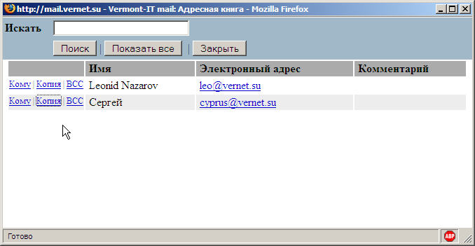
Соответствующие адреса появятся в выбранных полях у нового письма:
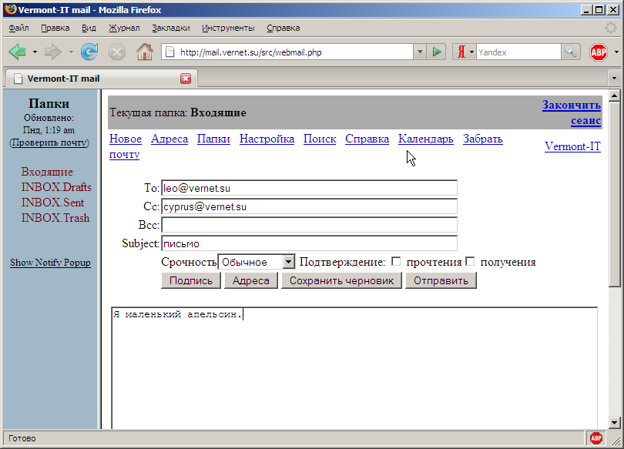

Для настройки почтового интерфейса под себя нужно зайти по ссылке «Настройка». Здесь можно настроить такие параметры, как сведения о себе, подсветка сообщений, подпадающих под указанный критерий, расположение показываемых полей письма, загрузку почты со сторонних почтовых серверов, создать произвольные папки и настроить фильтры для перемещения новых писем в них, а так же настроить внешний вид почтовой службы, выбирая из большого количества доступных тем оформления:
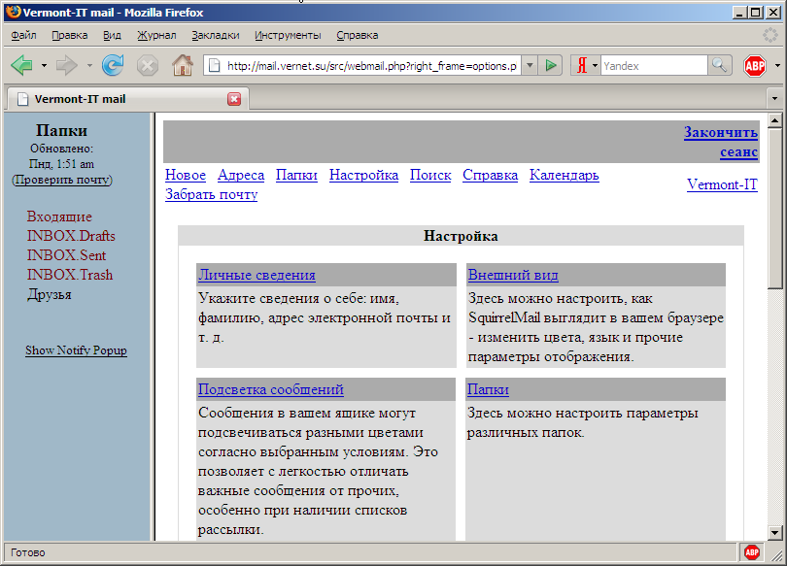

Обратите внимание, почтовая система позволяет настроить проверку писем на спам. Администрация не рекомендует пользоваться этой возможностью, так как на нашем почтовом сервере уже установлена весьма эффективная система противодействия спаму, и активация вами дополнительных проверок писем лишь зря отнимет время и ресурсы сервера.

После завершения работы с почтой следует выбрать пункт «Закончить сеанс». Это завершит вашу сессию и предотвратит доступ к вашей почте после того, как за рабочую станцию сядет другой пользователь.

